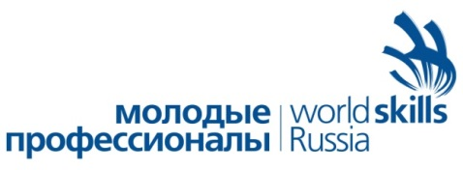
Итоги проведения VI Открытого регионального чемпионата «Молодые профессионалы» (Worldskills Russia) в Удмуртской Республике - 2021 по компетенции R63 Социальная работа (1-5 марта 2021 года)

№/п | Показатель | Содержание
1 | Число участников, чел | 7(семь) человек.  Основная группа – 6 (шесть) обучающихся ПОО УР и 1 (один) обучающийся ПОО Пермского края.
2 | Названия организаций, принявших участие | ОСНОВНАЯ ГРУППА:  БПОУ УР «Удмуртский республиканский социально-педагогический колледж»,  ГБПОУ Чайковский индустриальный колледж  ПОЧУ "Ижевский техникум экономики, управления и права Удмуртпотребсоюза  АПОУ УР «Ижевский промышленно-экономический колледж»
3 | Победитель (Ф.И.О., организация, сумма баллов) | Широбокова Анастасия Евгеньевна, студентка IV курса, специальности «Преподавание в начальных классах», БПОУ УР «Удмуртский республиканский социально-педагогический колледж» – 76,87 балла (по 100-балльной шкале) и 541 балла (по 500-балльной шкале).
4 | VIP- гости, посетившие площадку (перечислить) | - Емельянова Екатерина Александровна, руководитель РКЦ WSR Удмуртской Республики, зав. кафедры профессионального образования АОУ ДПО УР «Институт развития образования»;  - Представитель Союза Ворлдскиллс Россия, сертифицированный эксперт (аудит);  - Олина Светлана Валерьевна, заместитель директора по УПР АПОУ УР «Ижевский промышленно-экономический колледж»  - Шарафиева Лилия Расильевна, заведующая отделением ДПО АПОУ УР «Ижевский промышленно-экономический колледж»
5 | Социальные партнеры | В целом в компетенции «Социальная работа» было задействовано:  - 7 конкурсантов в возрасте от 14 до 56 лет;  - 11 экспертов - преподавателей ПОО/ВО Удмуртской Республики, Пермского края (г. Чайковский);  - 8 волонтеров – обучающихся колледжа по специальности 44.02.02 «Преподавание в начальных классах»;  - 7 участников тренингов в рамках деловой программы (участники-конкурсанты).
7 | Отзывы аудиторов | Аудит Союза «Агентство развития профессиональных сообществ и рабочих кадров «Ворлдскиллс Россия» по компетенции R63 Социальная работа прошел без замечаний со стороны аудиторов. Был отмечен высокий уровень организации соревнований, соответствие документации Чемпионата требованиям стандартов WSR.

Отчет составила: ответственный за работу площадки, преподаватель высшей категории БПОУ УР «Удмуртский республиканский социально-педагогический колледж» Зорина А.А.

